**计算机网络实验报告**

实 验 题 目 数据链路层7：以太通道配置

姓名 孙潇桐

专业 软件工程

班级 软工二班

学号 2021117405

西 北 大 学 信 息 学 院

1. 实验目的
   1. 理解以太通道的目的和作用。
   2. 掌握以太通道的要求和条件。
   3. 掌握以太通道的配置。
2. 实验环境

Windows 11, Cisco Packet Tracer 8.2.1

1. 实验内容
   1. 布置拓扑
   2. 配置以太通道
   3. 查好看以太通道汇总信息
2. 实验步骤
   1. 布置拓扑，只开启一个端口，另外两个链路被阻塞了
      1. 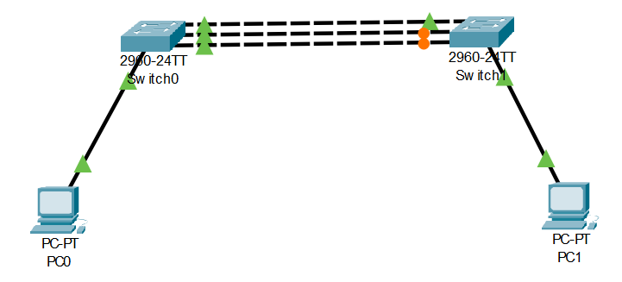
   2. 配置以太通道
      1. 配置S0
      2. 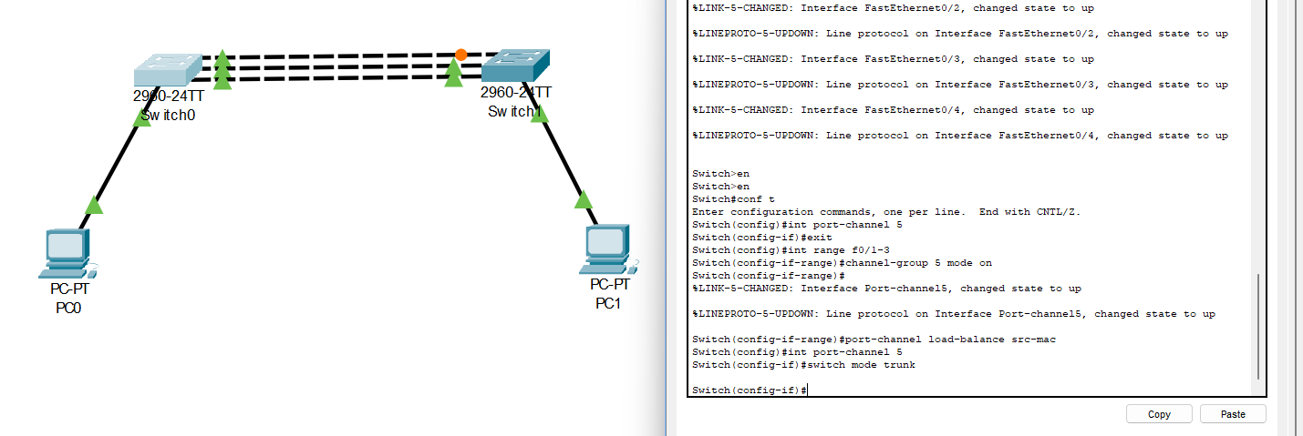
      3. 配置S1
      4. 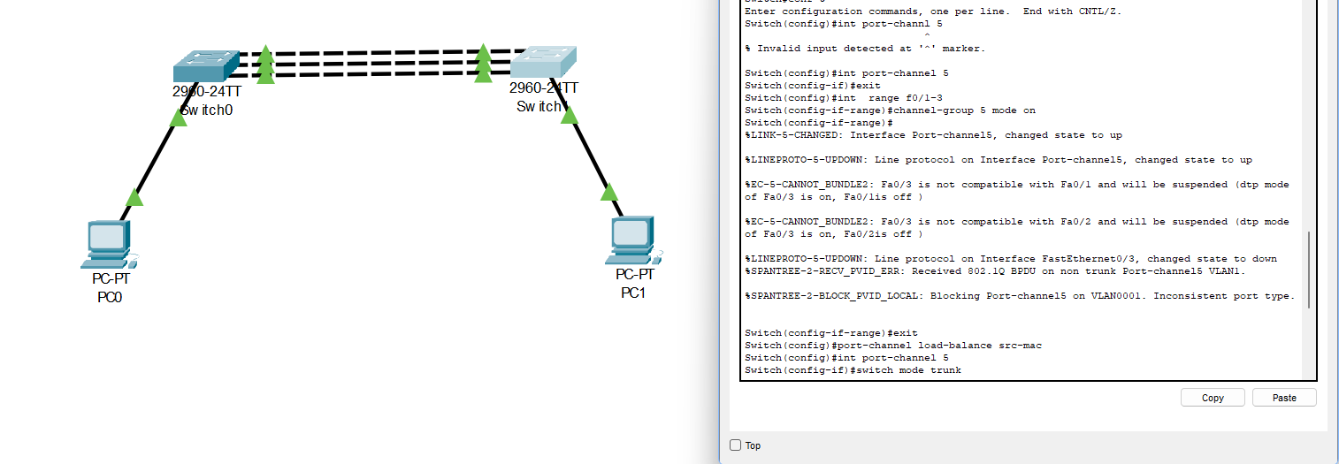
   3. 尝试是否能ping通
      1. 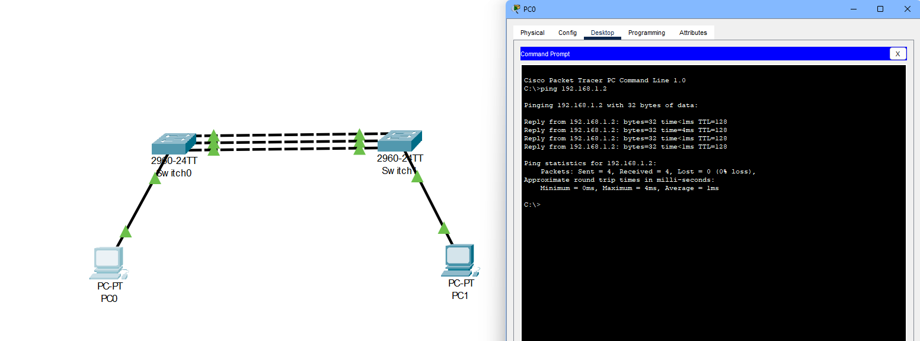
   4. 查看以太通道汇总信息
      1. 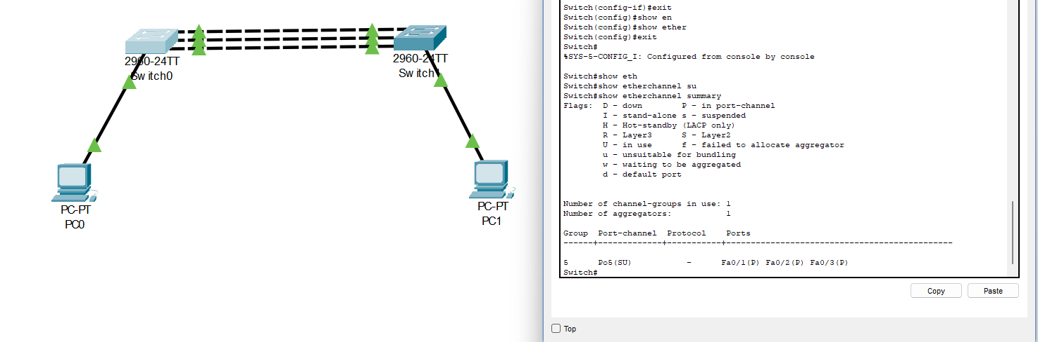
3. 实验结果
   1. 了解以太网聚合
   2. 实现三端口以太网聚合
4. 实验总结

本次实验乃是以太通道配置一项。通过此番实验，孤身一人，心怀研究之志，终于达成了如下目标：洞悉以太通道之意图和功用，掌握以太通道之要求和条件，更能娴熟地驾驭以太通道之配置技艺。

实验内容包揽三步骤。首先，孤勇地布置了拓补结构，乃是开启一端口，而其余两链路则被严密封锁。其次，孤独地进行以太通道之配置。此举包括对S0与S1两端口之设置。终而不悔，孤奋地尝试使用ping命令察觉通信之可能性，并查验以太通道之综合信息。

经此番实验，孤得如下成果：对以太网聚合有了更为明晰的了解，且成功地实现了三端口之以太网聚合。

综上所述，此番实验乃对孤而言实为一次珍贵之机缘。透过实际配置以太通道之实践，孤巩固了相关理论知识，并锤炼了自身之实践能力。